

**MESLEK YÜKSEKOKULU**

**Bölüm Adı:** Bilgisayar Teknolojileri

**Program Adı:** Bilgisayar Programcılığı

**Ders Adı:** Android Programlamaya Giriş

**Proje Adı:** Sudoku Uygulaması

**Hazırlayan**

**Adı - Soyadı:** Emirhan TUGAL

**Okul Numarası:** 18MY03020

**İÇİNDEKİLER**

Kotlin Nedir?........................................................1

Neden Kotlin Programlama Dilini Kullanmalıyız?..2

Sudoku Nedir?......................................................3

Kurallar ve Şartlar……………………………………………….4

Matematik…………………………………………………………..4

Proje Adı………………………………………………………………5

Proje Konusu………………………………………………………..5

Proje Arayüz Tasarımı…………………………………………6-9

Proje Kodları ve Açıklamaları………………………………10-22

**Kotlin Nedir?**

Kotlin, başlangıçta JVM (Java Virtual Machine) ve Android için nesne yönelimli ve fonksiyonel programlama özelliklerini bir araya getiren genel amaçlı, ücretsiz, açık kaynaklı, statik olarak yazılan “pragmatik” bir programlama dilidir. Birlikte çalışabilirlik, güvenlik, açıklık ve kalıplama desteğine odaklanmıştır. Kotlin'i hedefleyen JavaScript ES5.1 ve yerel kod (LLVM kullanarak), bir dizi işlemci için de üretilmektedir.

Kotlin, 2010 yılında IntelliJ IDEA'nın arkasındaki şirket olan JetBrains'den geldi ve 2012'den beri açık kaynak kodlu. Kotlin ekibinin şu anda JetBrains'den 90'dan fazla tam zamanlı üyesi var ve GitHub'daki Kotlin projesinde 300'den fazla katılımcı var. JetBrains, amiral gemisi IntelliJ IDEA dahil olmak üzere birçok ürününde Kotlin'i kullanıyor.

**Neden Kotlin Programlama Dili Kullanmalıyız?**

Java, Android geliştirme için en yaygın kullanılan dildir, ancak bu her zaman en iyi seçim olduğu anlamına gelmez. Java eskidir, ayrıntılı, hataya açıktır ve modernleşmesi yavaştır. Kotlin değerli bir alternatiftir.

OpenJDK geliştiricileri, Java 8 ile boşluğu kapatmaya başlıyor, ancak Android, Java 8'in tüm özelliklerini kullanmıyor. Geliştiriciler hala eski Java 7 ve 6 dünyasında sıkışmış durumda ve bu öngörülebilir gelecekte çok fazla iyileşmeyecek. İşte burada Kotlin devreye giriyor: Java Sanal Makinesi'ne (JVM) dayanan bu nispeten yeni açık kaynak dil, Android yazılım mühendisleriyle çekişiyor.

**Sudoku Nedir?**

Sudoku mantık tabanlı sayı yerleştirme bulmaca öğrenmek kolaydır. Sudoku kelimesi Su-ji wa dokushin ni kagiru kelimesinin kısaltmasıdır, bu da "sayılar tek olmalı" anlamına gelir.

Sudoku bulmacasının kökleri İsviçre'de. Leonhard Euler 18. yüzyılda Sudoku bulmacasına benzer, ancak münferit bölgelerin içeriği üzerinde ek bir kısıtlama olmaksızın "carré latin" yarattı. İlk gerçek Sudoku 1979'da yayınlandı ve Amerikalı bir mimar olan Howard Garns tarafından icat edildi.

Gerçek dünya çapında popülerlik, Japonya'da 1986 yılında Nikoli tarafından Sudoku adı yayınlandıktan sonra başladı.

**Kurallar ve Şartlar**

Sudoku bulmacası, dokuz sütun, satır ve bölgeye ayrılmış 81 hücreden oluşur. Görev artık 1'den 9'a kadar olan sayıları boş hücrelere yerleştirmektir, böylece her sayı her satır, sütun ve 3 × 3 bölgede yalnızca bir kez görünür.

Bir Sudoku en az 17 numaraya sahiptir, ancak normalde 22 ila 30 vardır.

**Matematik**

Sudoku bir mantık temelli ve matematik temelli bir bulmaca değildir. Bir Sudoku bulmacasını harflerle veya hatta bazı sembollerle çözmek mümkün.

Biraz ilginç bir nokta, 6,670,903,752,021,072,936,960 olası Sudoku bulmacası olmasıdır. Bu yüzden günde on üç Sudokus oynayabiliriz ve hala yenileri olacak.

**Proje Adı:** Sudoku Uygulaması

**Proje Konusu:** Projemin konusu bir Sudoku oyunu yapmak. Kullanıcı Sudoku’nu güzel bir şekilde oynayıp bütün kurallara uygun olarak oynaması lazım. Bu yüzden program da kurallar çok fazla.

**PROJE ARAYÜZ TASARIMI**

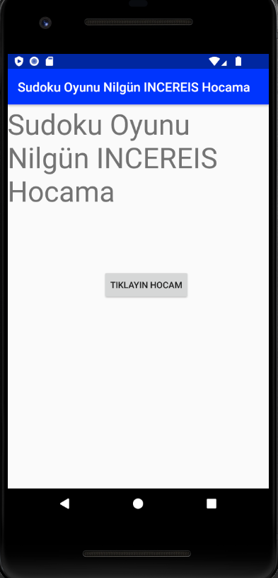

Projemin ilk sayfası böyle. Burada size bir mesaj bıraktım. Butona tıkladığınız da sizi diğer sayfaya yönlendiriyor.

Ardından butona tıkladıktan sonra uygulamamız bize burayı gösteriyor.

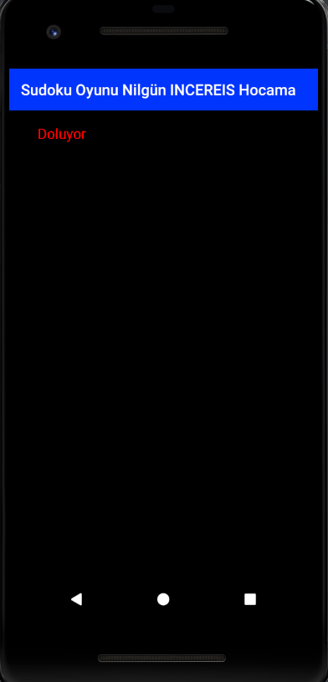

Bura da “Doluyor” yazıyor. Buraya ProgressBar koymayı denedim ama başaramadım. Burada birkaç saniye beklettikten sonra bizi oyunumuzun sayfasına aktarıyor.

Oyunumuzun sayfası şu şekilde;

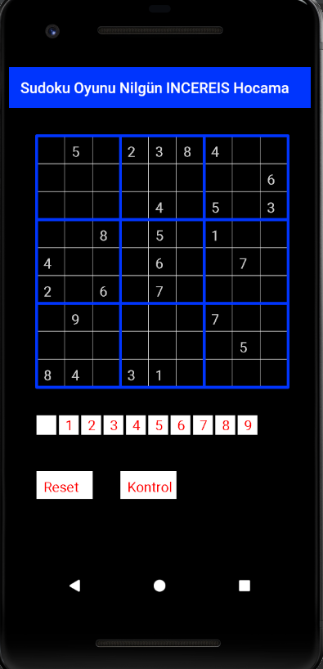

Burada gördüğünüz gibi 9*9’luk kutularımız mevcut. Aşağıda rakamlarımızın olduğu kutucukları görüyorsunuz. Reset ve Kontrol butonlarımız mevcut. Reset bütün kutucukları sıfırlıyor. Kontrol ise kutucukları kontrol edip doğru yapıp yapmadığını gösteriyor. Kullanıcı eğer yanlış yaptıysa bu mesajı gösteriyor. Diğer sayfada.

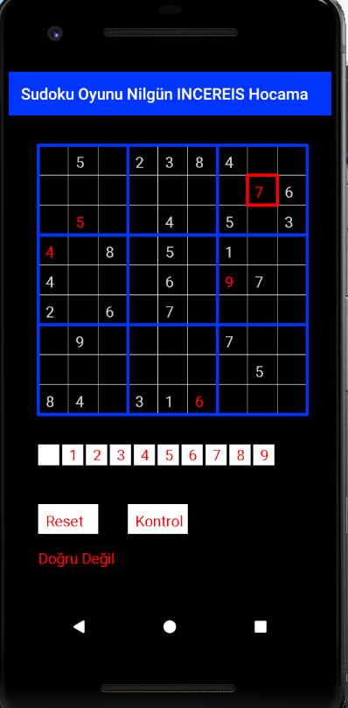

Kullanıcı yanlış yaptıysa heme aşağıda textview yardımıyla “Doğru Değil” yazdırıyorum. Kontrolü sağlayıp kurala uyup uymadığını kontrol ederek bize bu yazıyı gösteriyor. Eğer doğru yaptıysa, “Başarılı” yazısını gösteriyor. Proje arayüz tasarımım temel olarak böyledir.

**Projenin Programlanması**

Birinci Adım: Sudoku.class

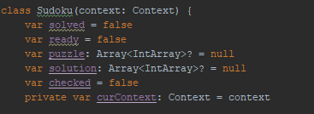

Burada üç adet mantıksal iki adet de içi boş değer oluşturdum. Sıraya koymak için de String ve özel değişken oluşturdum. Bu değerlerimi ilerleyen kodlar da bolca göreceksiniz.

Ardından: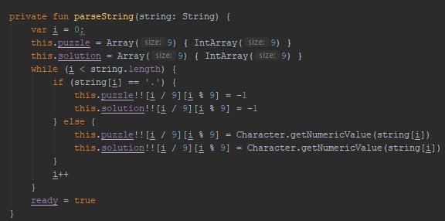

Burada bir fonksiyon oluşturdum ve 9*9luk listelerimi yani az önce tasarımda gördüğünüz kutucuklarımın içlerini atadım. Bunları Array yardımıyla yaptım.

Sonrasında:

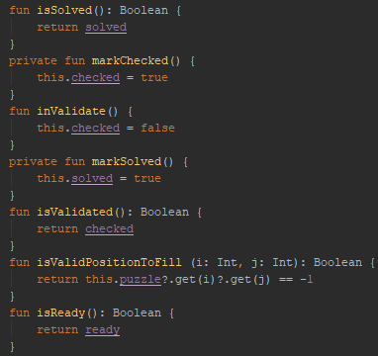

Buradan ilk başta ‘solved’i return yani döndürmesini yaptım. Ardından Checked yani kontrol etmesini true yaptım. Burası tamamen fonksiyon. Yani şöyle özetleyecek olursam kutucukların içi doluyken kontrol etmeyi true yapıyorum eğer boş ise false.

Bundan Sonra:

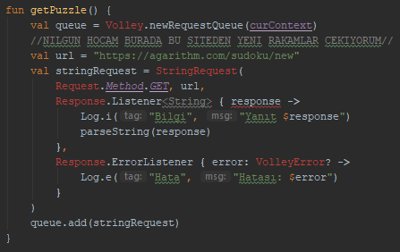

Buradan da bazılarının kırmızı yazdığına bakmayın hocam. Sonrasında Import ederek sorunu hallettim. İlk önce fonksiyon oluşturarak rakamları yenilemeyi yaptım. Url olarak gördüğünüz sitede sürekli yeni rakamlar getiriyor. Böylelikle sudoku uygulamam da her zaman yeni rakamlar gözüküyor. Ardından tag ve message oluşturarak kullanıcıya mesajlar getirdim. Burada kuyruklar yardımını çok gördüm.

Ardından:

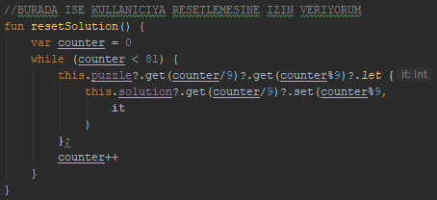

Burada ise reset butonunun fonksiyonları var. Burada kullanıcı reset butonuna tıklayınca bütün kutucukları sıfırlıyor ve yenilerini getiriyor.

Kontrol:

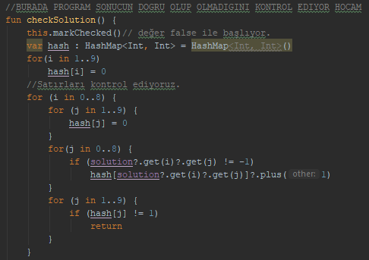

Burası kontrol fonksiyonunun ilk kodları. Burada sonucun doğru olup olmadığını check yani kontrol ediyor.

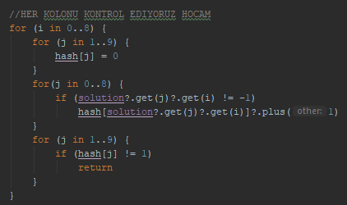

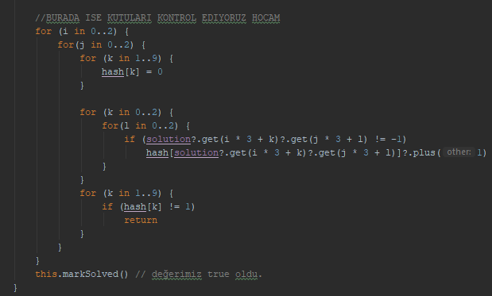

Gördüğünüz gibi yukarıdaki resimde ilk önce kolonları kontrol ediyor. Sonrasında ise kutuları kontrol ediyor. Bu işlemleri For ve If döngüsü ile yaptım. Benim için baya kolay oldu.

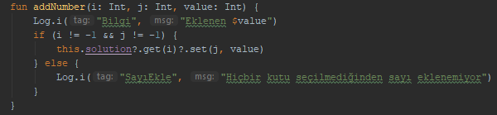

Burası ise benim Numara ekleme fonksiyonum. Burada Bilgi ve Mesaj veriyorum. Bu mesajlar tamamen kullanıcı ne yaparsa ona göre gösteriyor.

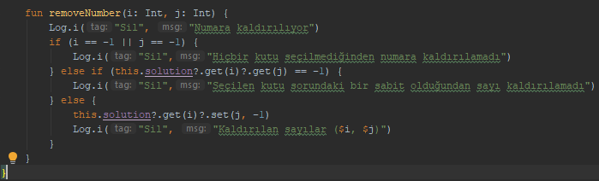

Burada da sayıları silme fonksiyonum var. Burada da gördüğünüz gibi if, else ve else if kullandım. İlk başta numara kaldırılıyor diye mesaj gösteriyor. Sonrasında kullanıcı hiçbir kutuyu seçmeyip silmeye kalkarsa mesajı başka türlü döndürüyor. Yani buradaki silme kuralı tamamen sudokunun kurallarına göre silme işlemleri. Kodlarda da mesajları ona göre yazdım.

Sonrasın da diğer sınıfım olan SudukoCanvas yani bütün renklerin olduğu kod sayfası var.

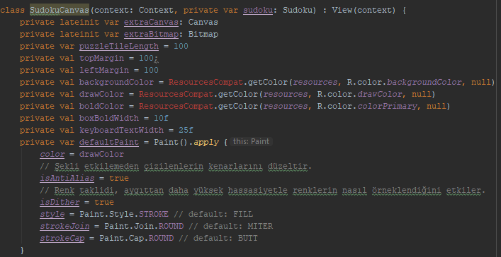

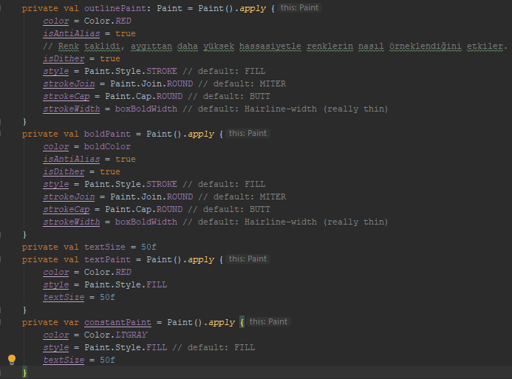

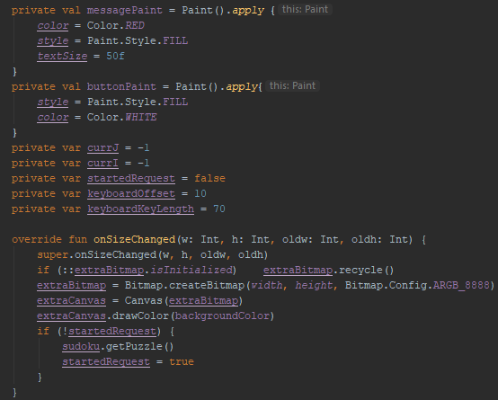

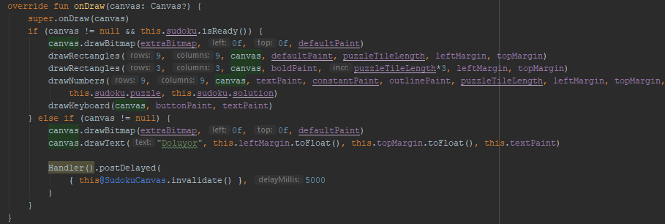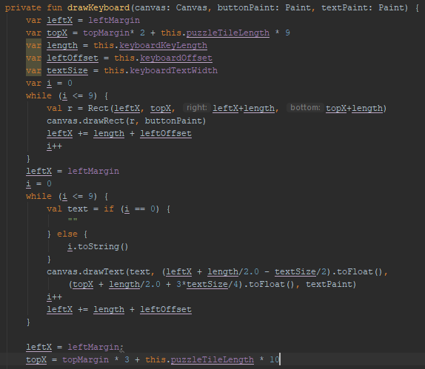

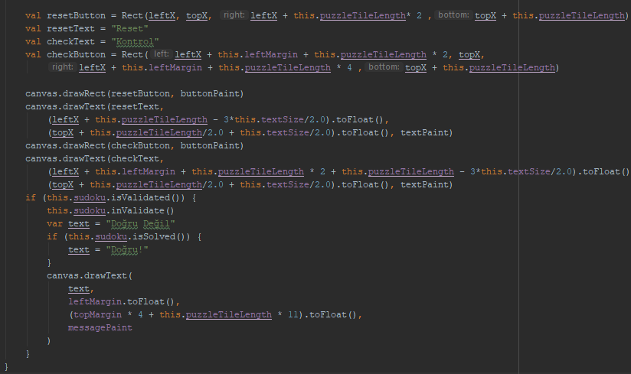

Gördüğünüz gibi resetText ve checkText’imiz mevcut. Buralar da o butonların renklerini ve tam olarak nereler de olacağını margin değerleriyle atadım. Gördüğünüz gibi Doğru Değil ve Doğru yazılarım var. Bunlar kullanıcının yanlış yaparsa ya da doğru yaparsa gözükecek mesajlar. En yukarıda da Reset ve Kontrol butonları var. Bunlar da marginleri ve rengi var.

Daha sonrasın da hepsi renklerle alakalı olmak üzere kodlar yazdım.

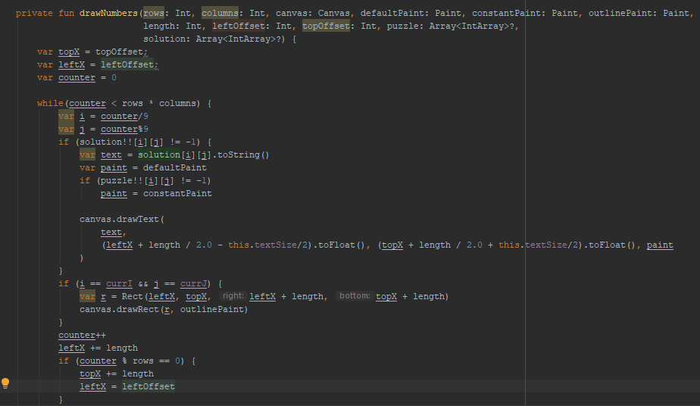

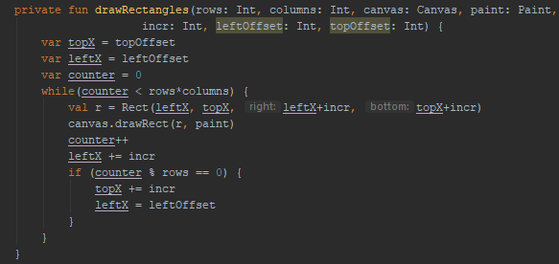

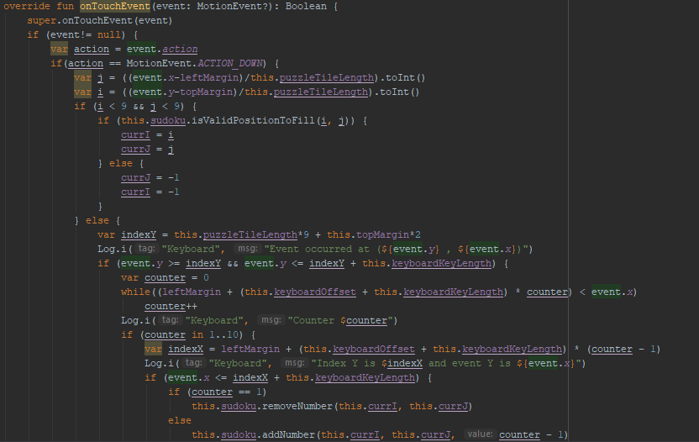

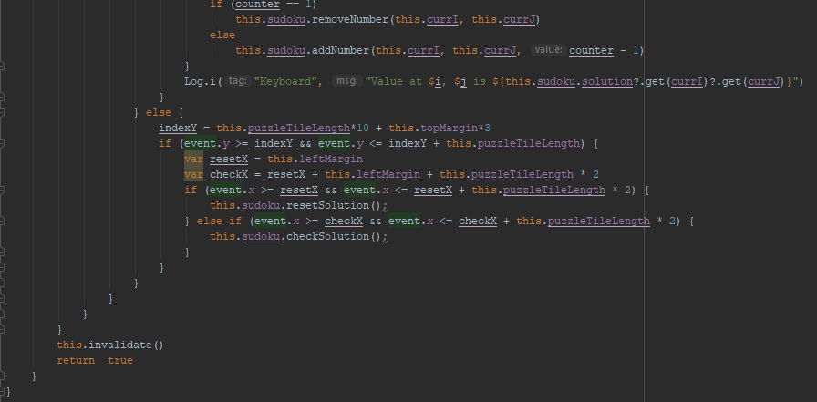

Burası da SudokuCanvas yani bütün renklerimin olduğu kod sayfasıydı.